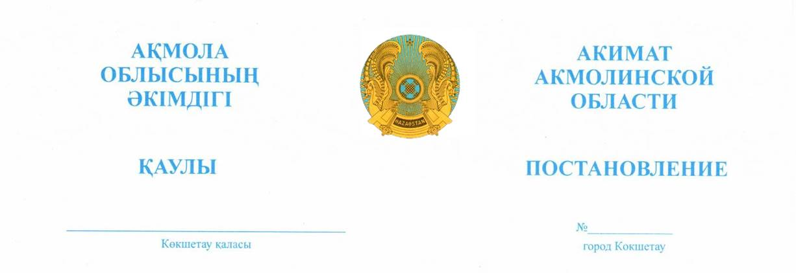

2026.04.09 А-9/365

«ДОН» жауапкершілігі
шектеулі серіктестігіне
жер қойнауын пайдалану мақсаттары
үшін уақытша өтеулі ұзақ мерзімге
жер пайдалану құқығын беру туралы

Қазақстан Республикасының Жер кодексіне, «Қазақстан Республикасындағы жергілікті мемлекеттік басқару және өзін-өзі басқару туралы» Қазақстан Республикасының Заңына сәйкес, жер қойнауын пайдалануға арналған 1998 жылғы 17 қыркүйектегі №1 келісімшарт, 2023 жылғы 17 қыркүйектегі №1765 қосымша келісім, жерге орналастыру жобасын бекіту туралы 2026 жылғы 20 наурыздағы №KZ60VBG01743310 бұйрық, облыстық жер комиссиясының 2026 жылғы 2 қыркүйектегі №5 қорытындысы негізінде, Ақмола облысының әкімдігі ҚАУЛЫ ЕТЕДІ:
- «ДОН» жауапкершілігі шектеулі серіктестігіне Зеренді ауданы, Құсепов ауылдық округінің әкімшілік шекарасында орналасқан «Березовское» кен орнында жалпы алаңы 2,72 гектар, оның ішінде егістік – 2,32 гектар, жайылым – 0,4 гектар, бөлінетін жер учаскесіне 2032 жылғы 17 қыркүйекке дейінгі мерзімге отқа төзімді сазды өндіру үшін, өнеркәсіп, көлік, байланыс, ғарыш қызметі, қорғаныс, ұлттық қауіпсіздік және ауыл шаруашылығына жатпайтын өзге де мақсаттарға арналған жерлер санатынан уақытша өтеулі ұзақ мерзімді жер пайдалану құқығы берілсін.
- Осы қаулының 1-тармағында көрсетілген жер учаскесінде ауыртпалықтар мен белгіленген сервитуттар жоқ.
- «ДОН» жауапкершілігі шектеулі серіктестігі бір жыл мерзім ішінде бүлінген жерлерді рекультивациялау жобасын әзірлесін және жұмыстар аяқталғаннан кейін жерлерді әрі қарай пайдалануға жарамды күйге келтірсін.
- «ДОН» жауапкершілігі шектеулі серіктестігі ауыл шаруашылығы айналымынан жерлердің алынуына байланысты ауыл шаруашылығы шығындарын 1 396 448 (бір миллион үш жүз тоқсан алты мың төрт жүз қырық сегіз) теңге сомасында Қазақстан Республикасы Қаржы министрлігінің Қазынашылық комитетіне (Астана қаласы) KZ24070105KSN0000000 ЖСК-ге, БИК KKMFKZ2A, КБК 201901 бойынша өтесін.
- «ДОН» жауапкершілігі шектеулі серіктестігі экологиялық, санитариялық-гигиеналық және өзге де арнайы талаптар мен нормативтерді сақтасын, сондай-ақ жер асты және жер үсті коммуникацияларын салу және пайдалану кезінде уәкілетті органдар мен көршілес жер пайдаланушыларға (меншік иелеріне) кедергісіз өту және қол жеткізуді қамтамасыз етсін.
- «ДОН жауапкершілігі шектеулі серіктестігі шешім қабылданған күннен бастап он жұмыс күнінен кешіктірмей «Ақмола облысының ауыл шаруашылығы және жер қатынастары басқармасы» мемлекеттік мекемесімен жер учаскесіне уақытша ұзақ мерзімді өтеулі жер пайдалану туралы шарт жасасын.
- Осы қаулының орындалуын бақылау Ақмола облысы әкімінің орынбасары М.С. Балпанға жүктелсін.
- Осы қаулы қол қойылған күнінен бастап қолданысқа енгізіледі.

Ақмола облысының әкімі |  | М. Ахметжанов

